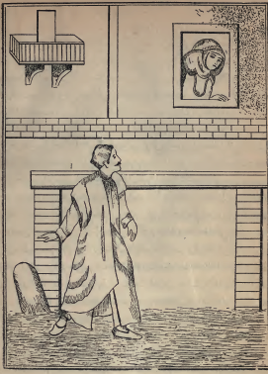
(بنت القاضی وهی تطل من الطاقة لتسقِی الزرع)

تمام الصحة ثم مضت العجوز ورجعت ووجهها متغير فقالت يا ولدی لا تسأل عما جرى منها لما قلت
لها ذلك فانها قالت لی ان لم تسكتی يا عجوز النحس عن هذا الكلام لافعلن بك ما تستحقينه ولا بد
ان أرجع اليها ثانی مرة فلما سمعت ذلك منها ازددت مرضا على مرضی فلما كان بعد أيام أتت العجوز
وقالت يا ولدی أريد منك البشارة فلما سمعت ذلك منها ردت روحی الى جسمي وقلت لها لك عندی
كل خير فقالت انی ذهبت بالامس الى تلك الصبية فلما نظرتنی وانا منكسرة الخاطر باكية العين
قالت يا خالتی مالی اراك ضيقة الصدر فلما قالت لی ذلك بكيت وقلت لها يا بنتی وسيدتی أنی أتيتك

